Конспект открытого занятия
в подготовительной группе
по развитию речи и ознакомлению
с окружающим миром
На тему: « Наша Родина Россия»

Выполнила воспитатель
Группы №4 «Почемучки»
Юмкина Е,Г,

Москва 2015г.

Программное содержание и воспитательные задачи:
Цели: формировать у детей представление о России как о родной стране, о государственном гимне, гербе, флаге. Воспитывать чувство патриотизма. Развивать интерес к народному фольклору, развивать познавательную активность детей, связную речь, обогатить знания детей новыми словами: герб, гимн, кокошник, символ.
Материал к занятию: детская географическая карта, глобус, герб, флаг, кукла в национальном костюме, монеты, полоски (белая, синяя, красная), пазлы с изображением герба, диск с записью гимна.
Ход занятия: (дети сидят на стульчиках на ковре)
Воспитатель: ребята, сегодня я хочу пригласить вас в интересное путешествие. Но сначала отгадайте загадку:
Шар земной передо мной
Не такой он уж большой.
Я его верчу рукой
Сразу край нашла лесной.
Рядом с ниточкой рекой,
Точка - город мой родной.
Дети: глобус.
Воспитатель: Верно, это глобус, уменьшенная модель земли. Давайте мы его рассмотрим. Что на глобусе обозначено, синим цветом?
Дети: моря, реки, океаны, озёра.
Воспитатель: коричневым и жёлтым?
Дети: горы, пустыни.
Воспитатель: зелёным?
Дети: леса, долины.
Воспитатель: белым?
Дети: ледники, снега.
Воспитатель: Какая удивительная планета Земля! на ее поверхности плещутся моря и океаны, текут реки, расстилаются широкие равнины, шумят зеленые леса, поднимаются высокие горы. Мы с вами живем в самой большой и прекрасной стране на Земле. Вы конечно знаете, как называется наша страна?
Дети: Мы живем в России.
Воспитатель: А изображение на глобусе, повторяет изображение на карте. Какие вы страны знаете? кто из вас может показать территорию России на карте? (ребенок показывает)
Посмотрите на карту. Как много стран на нашей планете. Давайте поиграем в игру.
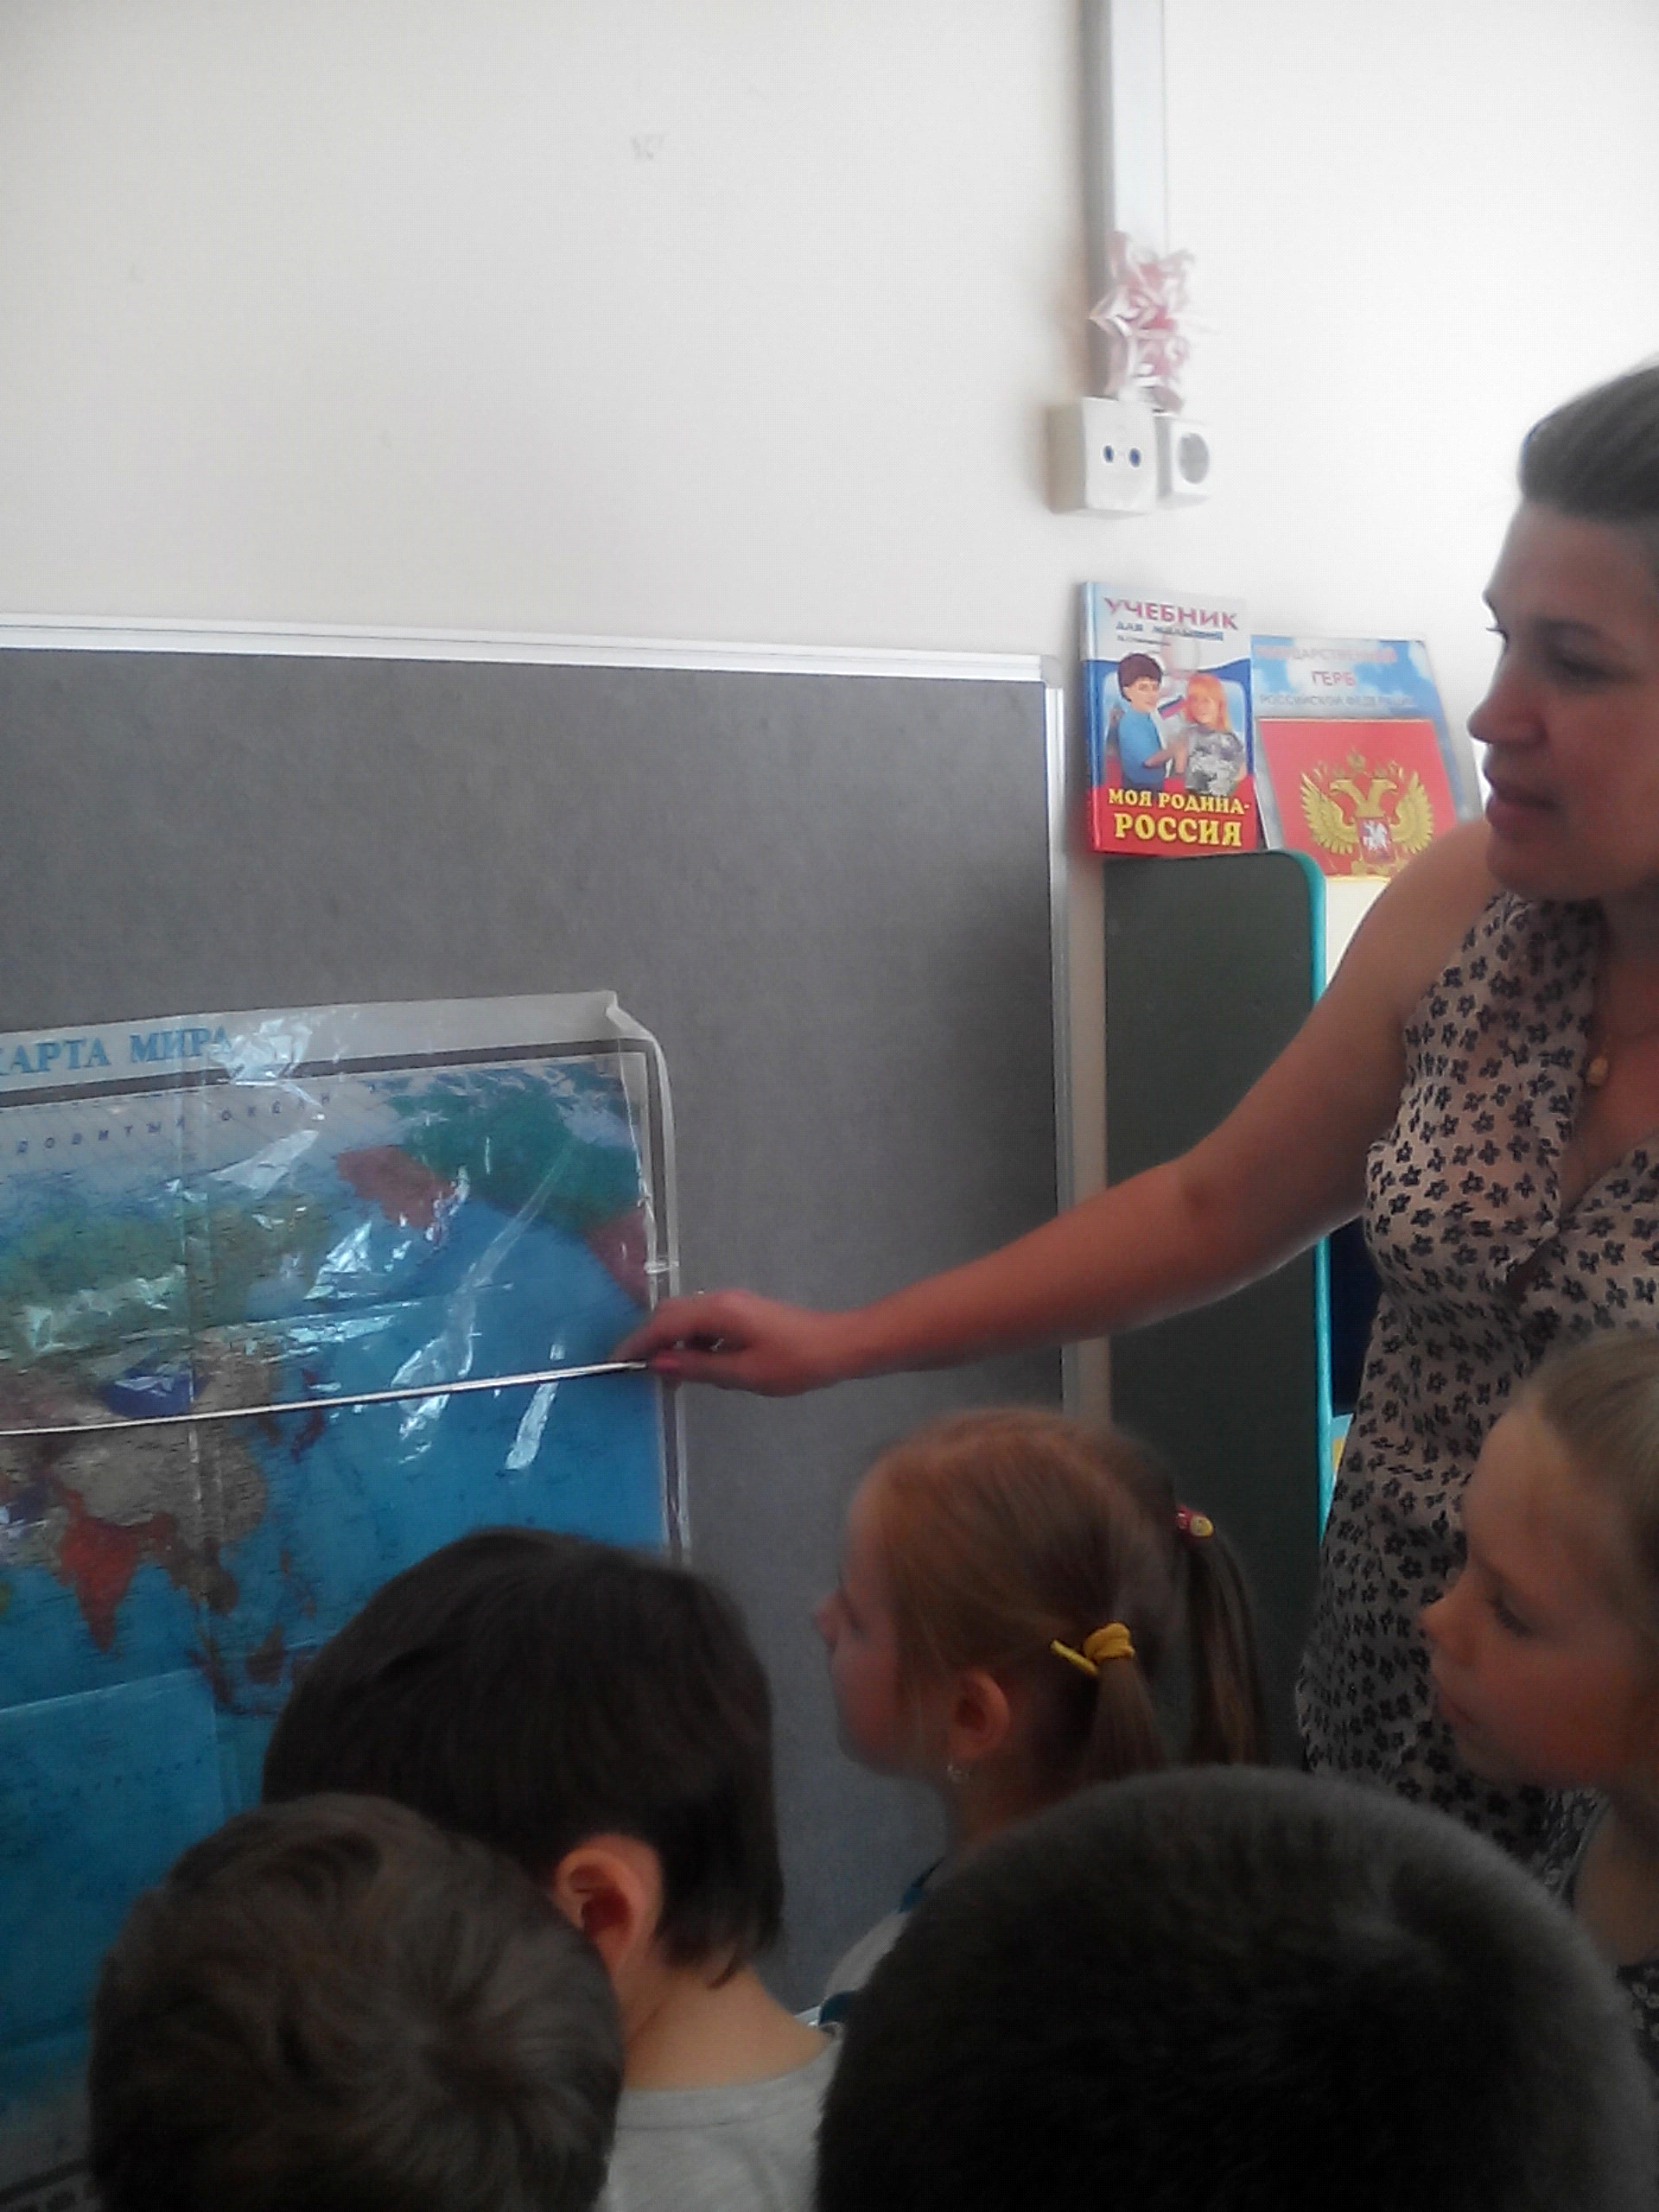

Игра : "Кто в какой стране живет?"
Наша страна Россия, а мы живущие в России - россияне.
В Италии - итольянцы;
В Испании - испанцы;
В Америке - американцы;
В Китае - китайцы;
В Украние - украинцы;
Во Франции - французы.

Воспитатель: Молодцы, как много стран и жителей мы назвали.
А теперь ответьте на такой вопрос. Какие три отличительных символа есть у любой страны, в том числе и у России?
Дети: Гимн, герб, флаг.
Воспитатель: Поговорим о флаге. Из каких цветов состоит флаг нашей страны?
Дети: Из белого, синего и красного.
Воспитатель: Подумайте и скажите, почему наш флаг называю триколор?
Дети: Наш флаг называют триколор, потому что у него три цвета.
Воспитатель: Как вы думайте зачем стране нужен флаг?
Дети: Это сивол, знак по которому узнают нашу страну.
Воспитатель: Где можно увидеть наш флаг?
Дети: Государственный флаг можно увидеть на кремлевской башне, на боевых короблях и самолетах, на автомобиле презедента, на парадах, на соревнованиях, на олимпиадах...
Воспитатель: Что означает каждый цвет?
Дети: Белый - он говорит о том, что наша страна миролюбивая, она ни на кого не наподает. Синий - это вера, верность, народ любит свою страну, защищает ее, верет ей. Красный - цвет силы, это кровь людей, пролитая за Родину.
Воспитатель: Кто из вас хочет прочитать стихотворение о нашем флаге. (Катя читает стихотворение)
Белый цвет - березка,
Синий - неба цвет,
Красная полоска -
Солнечный рассвет.
Воспитатель: А сейчас мы с вами поиграем.
Игра "Узнай флаг своей страны"( дети должны узнать флаг России. среди флагов других стран)
Воспитатель: Молодцы справились с заданием.Ребята еще одним не официальным символом России является - березка.Это самое любимое дерево у русского народа.
(стук в дверь входит девочка Настя, одетая в костюм березки)
Настя: я пришла к вам поиграть и загадки загадать.
"На лесной опушке, стоят подружи:
Платеца белены, шапочки зелены."
Дети: березы.
"Русская красавица стоит на поляне, в зелёной кофточке в белом сарафане. Что это?"
Дети: берёза.

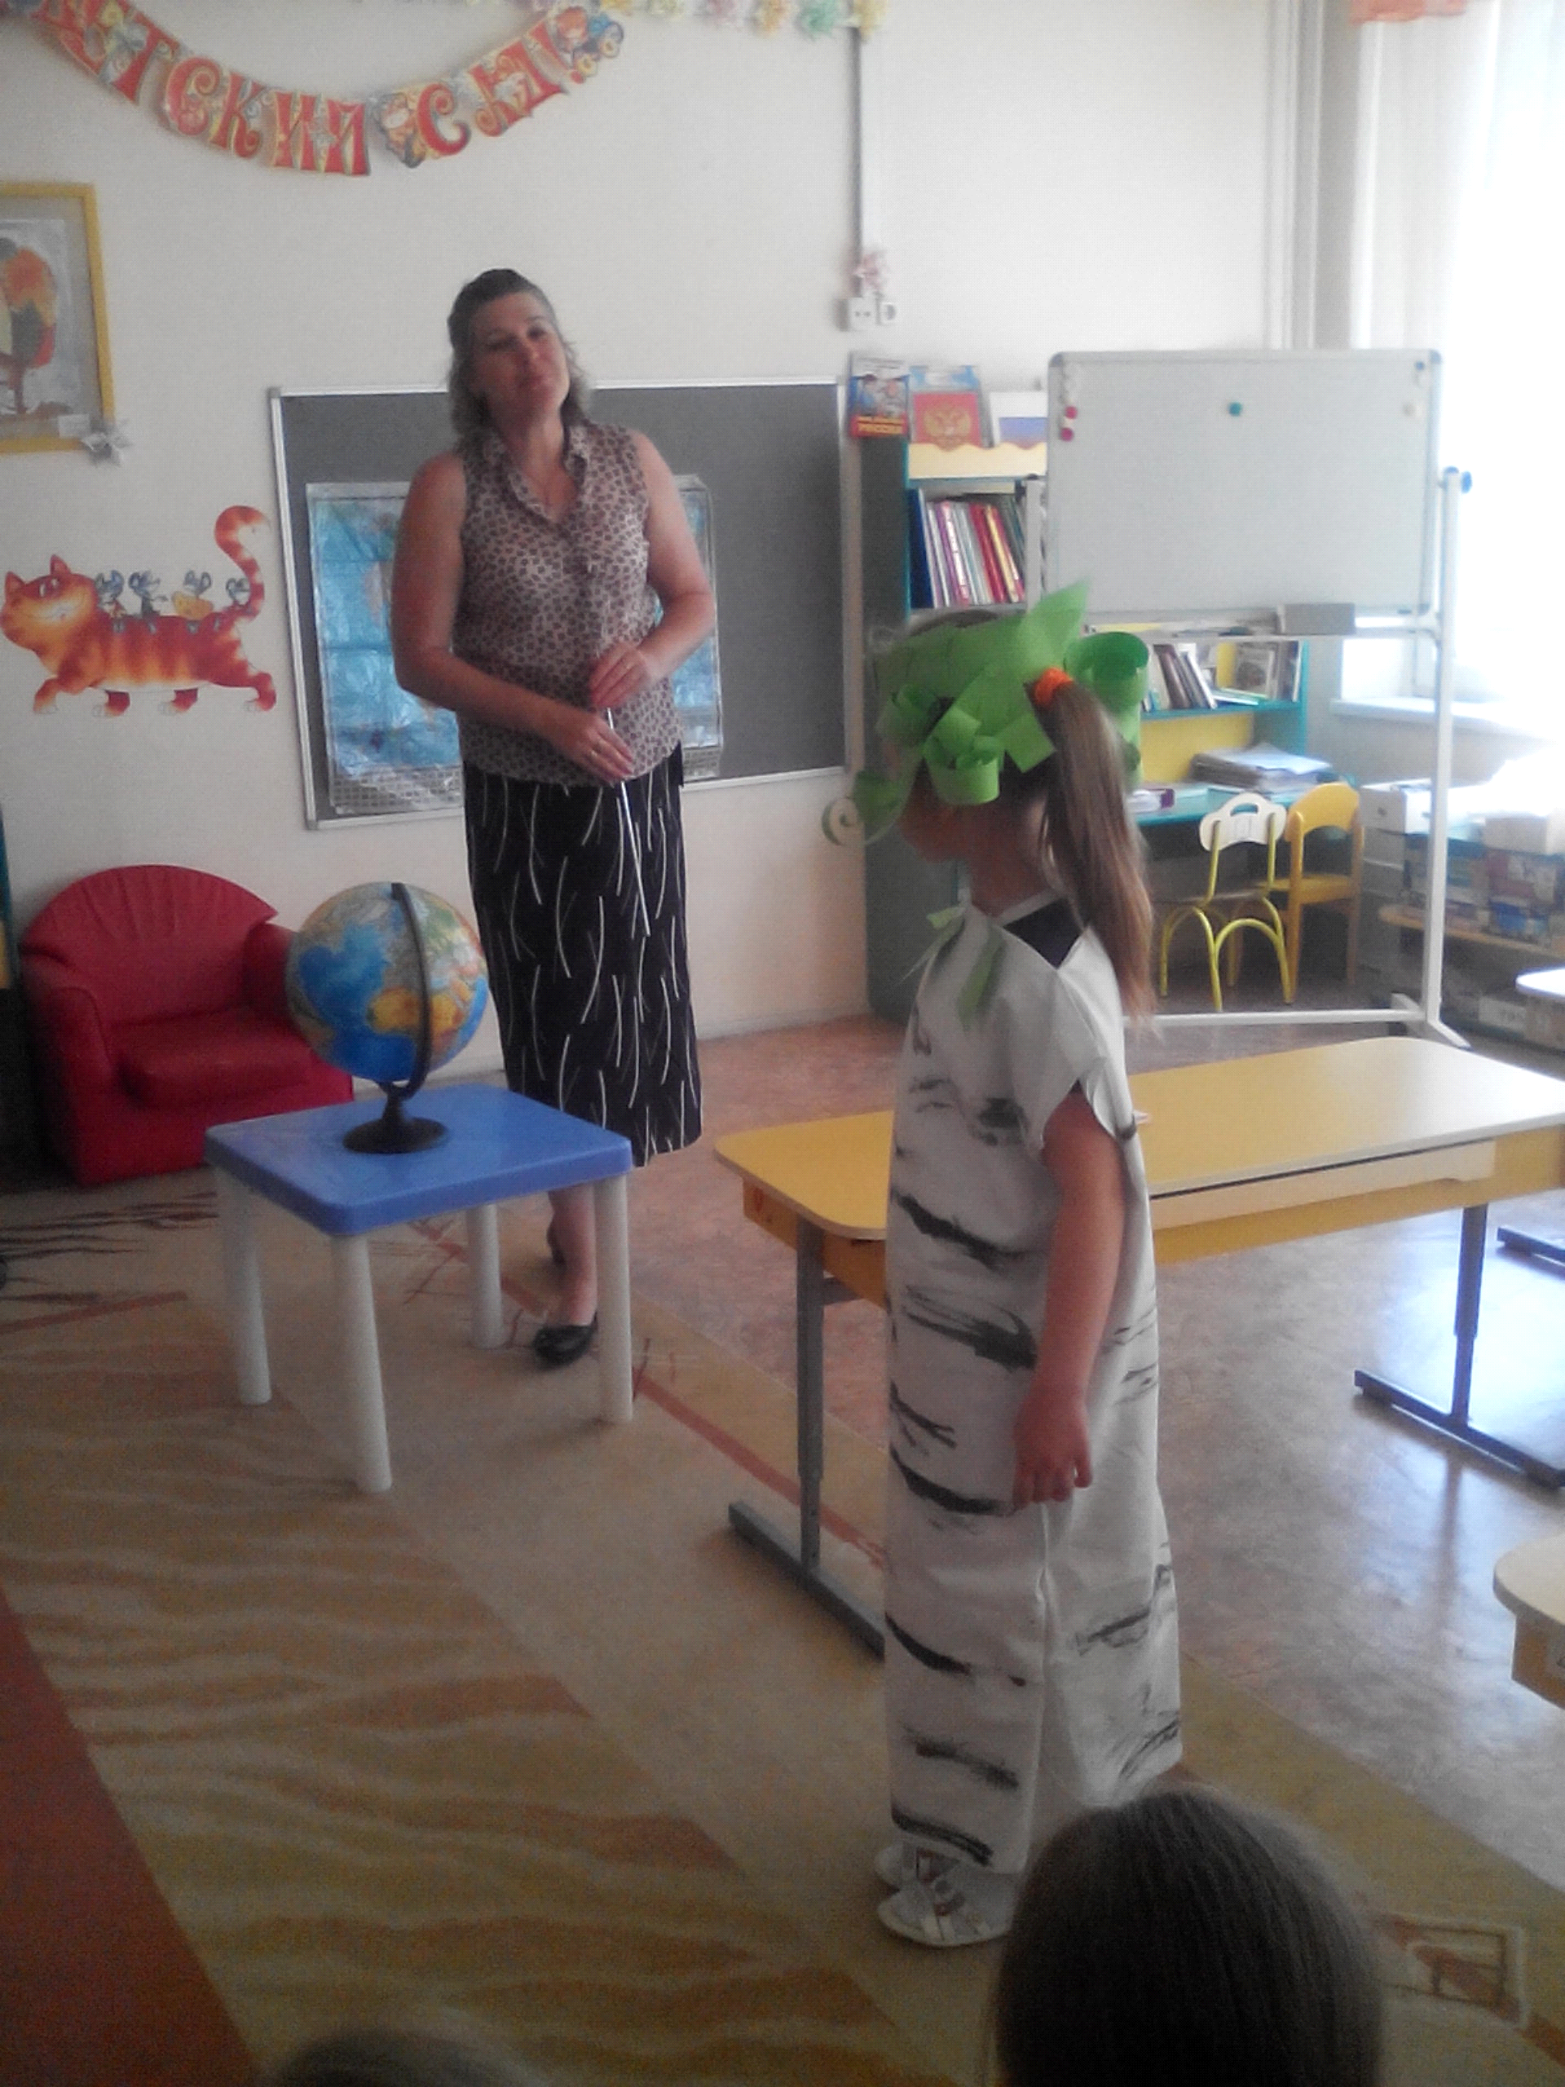

Воспитатель: да ребята это берёза. Как ещё берёзку называют?
Дети: белоствольная, кудрявая.
Воспитатель: её сравнивают с девушкой. Русские люди очень любили водить хороводы вокруг берёзки, петь песни. Мы сейчас пригласим нашу гостью поиграть в русскую хороводную игру «Берёзонька» (дети на ковре вместе с гостьей и воспитателем играют в хороводную игру). Понравилась тебе игра Настя?
Настя: да, как же у вас здесь хорошо, но мне пора возвращяться в березовую рощу к свои подружкам. Я обязательно расскажу им, что была у вас в гостях и играла с вами. До свидания. (девочка уходит)
Воспитатель: теперь научишь играть в эту игру своих друзей. (дети прощаются с девочкой и садятся за столы).
Ребята кроме флага отличительным знаком страны является герб. Давайте рассмотрим герб России.
Дети: на нашем гербе изображён двуглавый орёл, а в середине серебряный всадник Георгий Победоносец протыкающий копьём змея.
Воспитатель: верно, это символ победы добра над злом. Двуглавый орёл олицетворяет силу, могущество страны. Головы орла смотрят одна на запад другая на восток. В лапах он держит скипетр и державу. Мы с вами учили стихотворение о гербе России.
Дети: (Азим рассказывает стихотворение)
У России величавой
На гербе орёл двуглавый
Чтоб на запад и восток
Он смотреть бы сразу мог.
Сильный ,мудрый он и гордый
Он – России, дух свободный.
Воспитатель: давайте с вами сложим наш герб. Но сначала посмотрим на монетки. Что изображено на монетки?
Дети: двуглавый орёл.
Воспитатель: Это отличительный знак. На монете любой страны изображён герб, для того чтобы запомнить как выглядит герб нашей страны и Москвы, давайте разделимся на две команды и соберем пазлы с изображением герба на скорость.
Д/и "Собери пазл"(дети складывают герб)
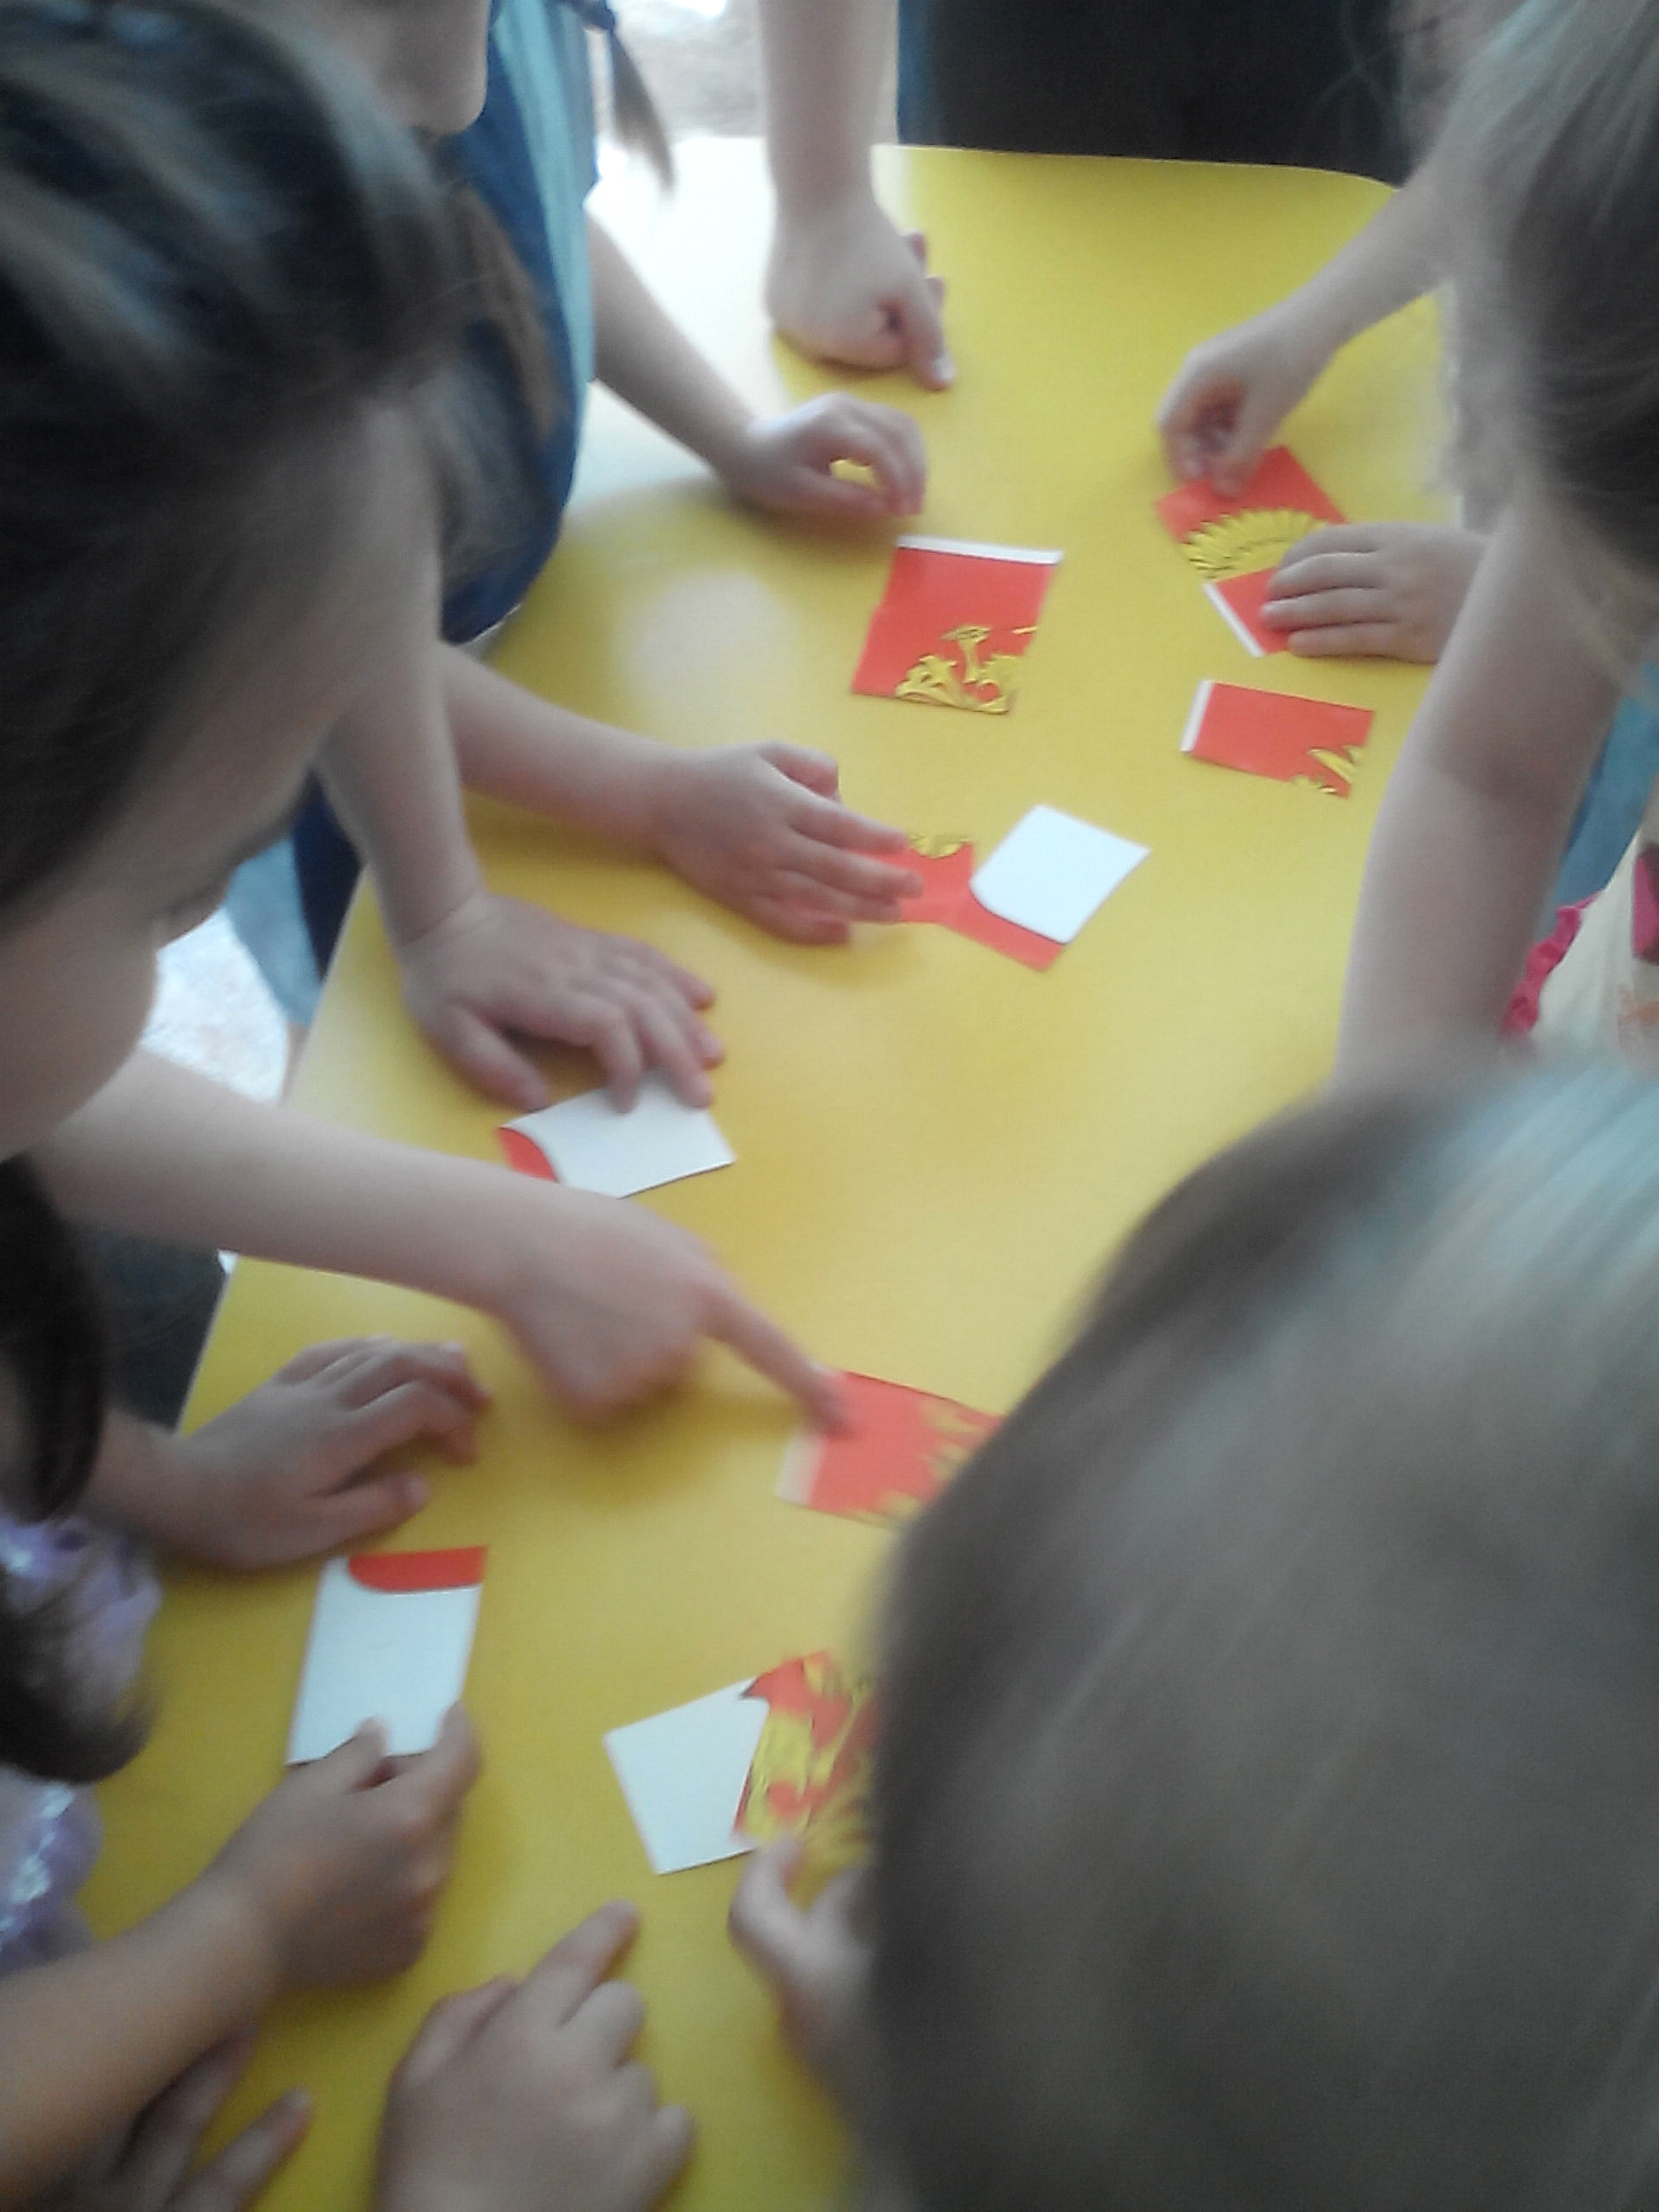

Воспитатель: молодцы справились с заданием. Какое дерево больше всего любят в России?
Дети: берёза.
Воспитатель: правильно. Сейчас мы с вами превратимся в красивые берёзки, а Полина нам поможет (Полина выходит и проводит с детьми физкультминутку).
«Руки подняли и покачали»
Руки подняли и покачали (Качаем поднятыми вверх руками.)
Это деревья в лесу. (Плавно опускаем руки вниз.)
Руки нагнули, кисти встряхнули — (Встряхивание кистей рук.)
Ветер сбивает росу. (Машем руками перед собой.)
В стороны руки, плавно помашем (Руки в стороны.)
Это к нам птицы летят,
Как они сядут, тоже покажем, (Приседания.)
Крылья сложили назад. (Встали, спрятали руки за спину.)
Воспитатель: Кроме флага и герба у каждой страны есть свой гимн. Есть он и у нашей страны. Гимн- это торжественная песня, прославляющее могущество страны её силу. Гимн звучит громко, его исполняют во время самых торжественных случаях. При вступлении в должность президента, на парадах, соревнованиях. Когда звучит гимн все встают и слушают стоя. Этим мы выражаем своё уважение и любовь к нашей стране. Давайте вспомним с вами стихотворение о гимне. Его прочтёт Юля.
Когда я слышу гимн России
То сердце начинает биться
И рвётся из груди как птица
В простор небес высокий, синий
Я гордость, радость ощущаю
Что я живу в такой стране
Что краше нет родного края
Душа пылает как в огне
Гимн славит Родины просторы
Гимн славит мой родной народ
Леса, поля, моря и горы
Гимн нас к свершениям ведёт.
Воспитатель: а сейчас мы с вами послушаем гимн России (дети встают из за столов и стоя слушают гимн ).
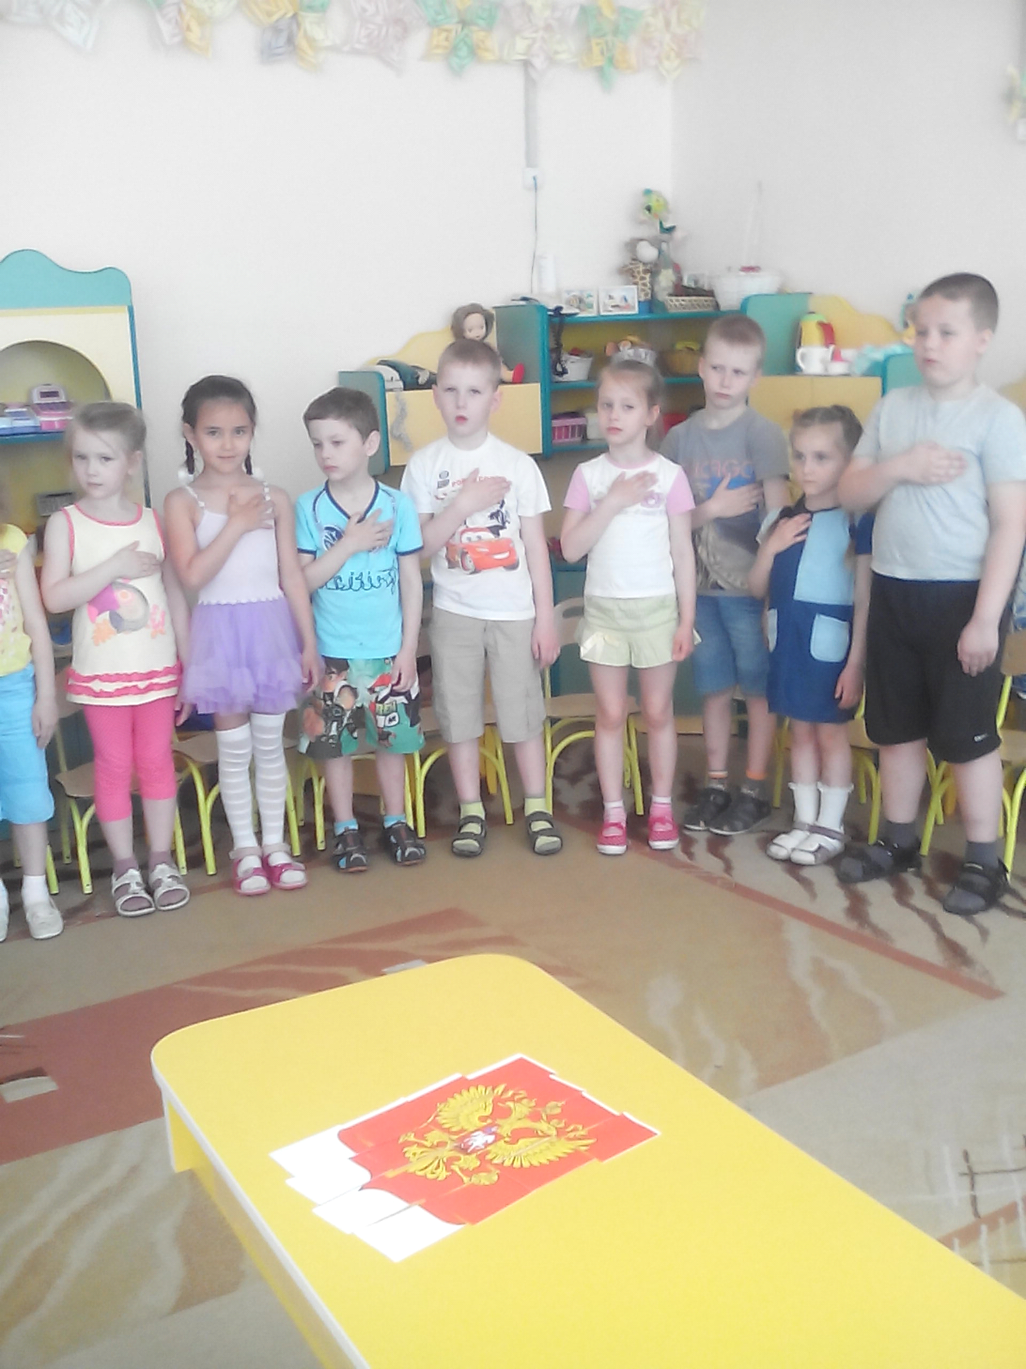

Итог: ребята , о чем с вами сегодня говорили - о нашей Родине, о России. И узнали, что у неё есть свои символы герб, флаг, гимн. Без Родины и соловей не поёт. Занятие окончено. Всем спасибо.

